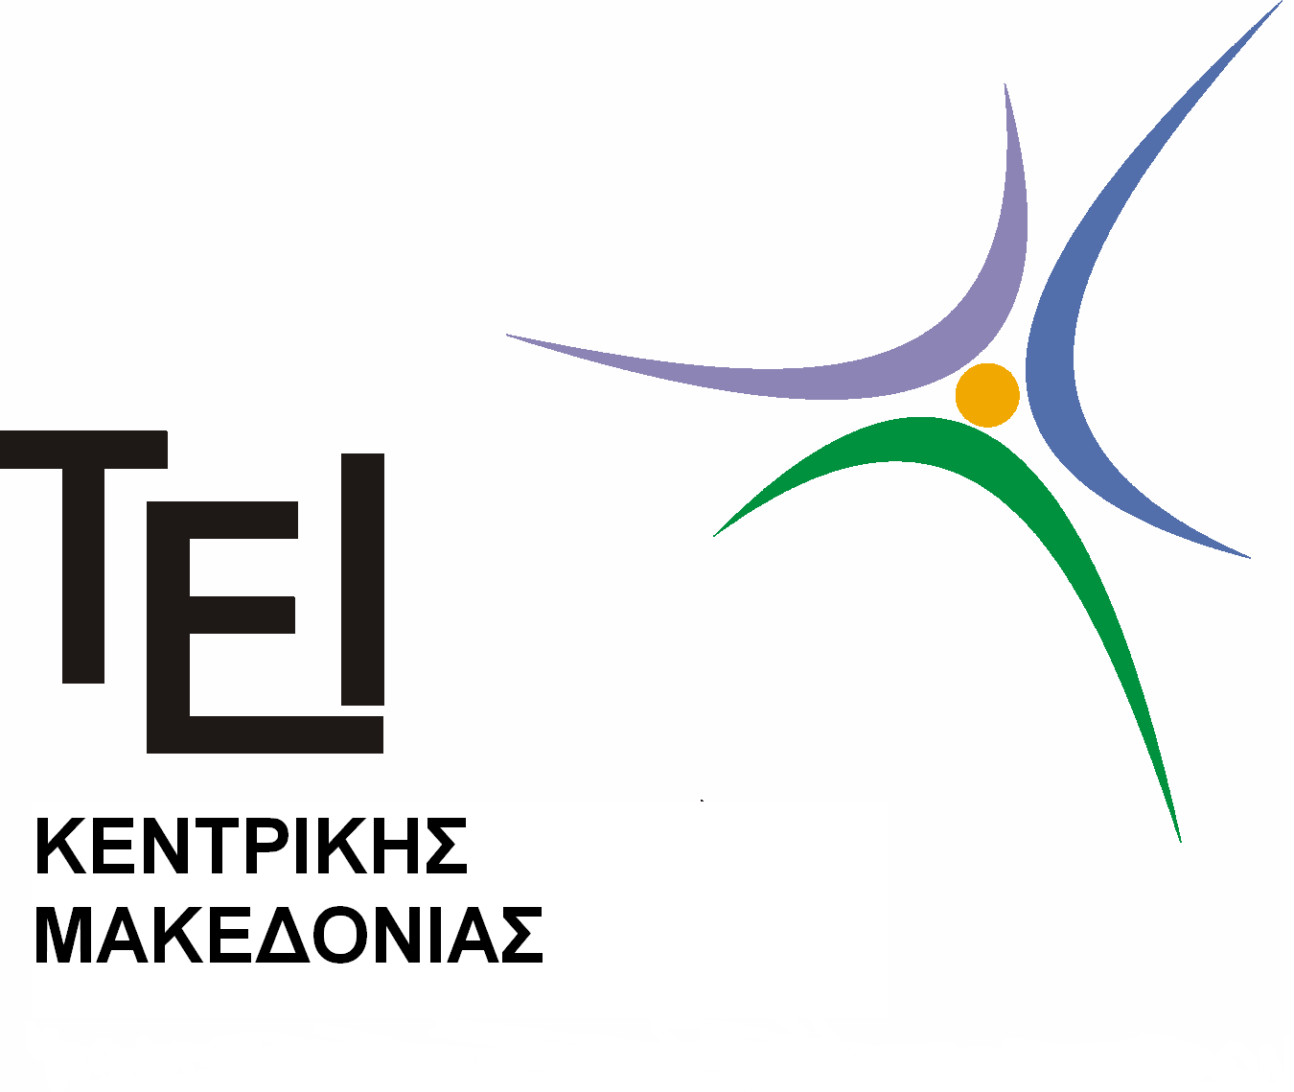

Σχολή Διοίκησης και Οικονομίας

Ορκωμοσία Τμήματος Διοίκησης Συστημάτων Εφοδιασμού
Σας ενημερώνουμε ότι η ορκωμοσία του Τμήματος Διοίκησης Συστημάτων Εφοδιασμού θα πραγματοποιηθεί στις 12/12/2018 ημέρα Τετάρτη και ώρα 12:00μ.μ. στο Αμφιθέατρο του Τμήματος Διοίκησης Συστημάτων Εφοδιασμού .
Οι σπουδαστές που πρόκειται να πάρουν μέρος στην ορκωμοσία πρέπει:
- Να καταθέσουν αίτηση για την ορκωμοσία μέχρι 03/12/2018. Καμία αίτηση δε θα γίνει δεκτή μετά την ημερομηνία αυτή.
- Να βρίσκονται την ημέρα της ορκωμοσίας στις 11.00 π.μ. στη Γραμματεία του Τμήματος
- Να επιστρέψουν τη φοιτητική τους ταυτότητα (πάσο)
- Να συμπληρώσουν τα απαραίτητα δικαιολογητικά. Όσοι δε μπορούν να καταθέσουν την αίτηση και τα απογραφικά του Γραφείου Διασύνδεσης στη Γραμματεία υπάρχει η δυνατότητα να κάνουν αίτηση ορκωμοσίας μέσω email στη δ/ση logistics@teicm.gr .
- Με την αριθμ. 144/16/19-04-2018 απόφαση της Συγκλήτου, οι φοιτητές πρέπει να καταβάλουν το ποσό των δέκα (10) ευρώ για έκδοση παπύρου .Σας κοινοποιούμε τον αριθμό λογαριασμού τραπέζης Πειραιώς 5256091445860 με ΙΒΑΝ GR19 0172 2560 0052 5609 1445 860 όπου μπορείτε να καταθέσετε το ποσό .

Όσοι δεν θα παραστούν στην ορκωμοσία να ενημερώσουν τη Γραμματεία μέσω ηλεκτρονικού ταχυδρομείου (logistics@teicm.gr) μέχρι 05-12- 2018.

Από τη Γραμματεία

